E-Skate

Dossier pédagogique SI

Etude de cas n°2

Les activités

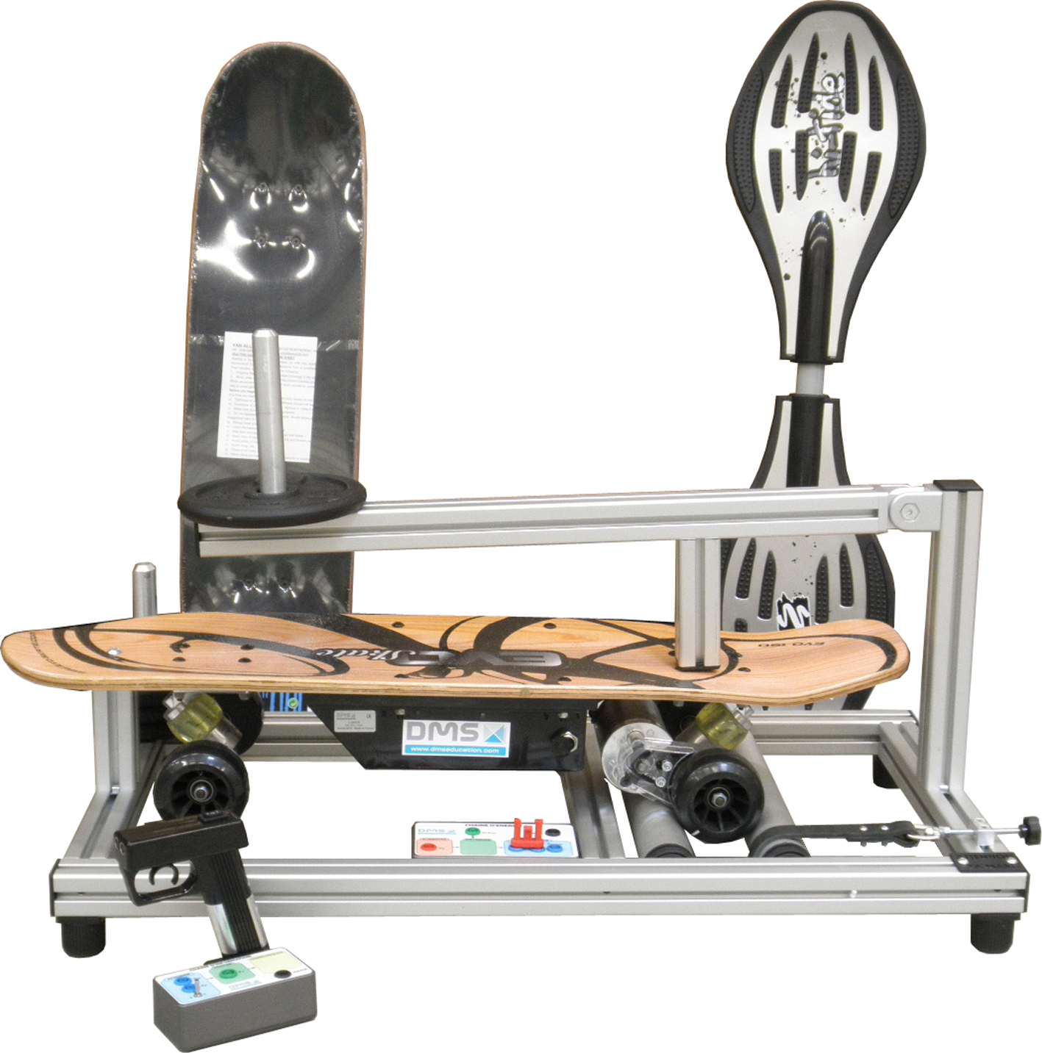

Comment l’E-skate prend-il en compte les consignes du skateur ?

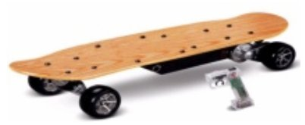

A l’aide des documents ressources et de l’E-Skate, vous allez :

- Présenter l'analyse fonctionnelle de l’E-Skate.

- Présenter le fonctionnement de la télécommande de l’E-Skate.

- Vérifier que les ordres sont bien transmis à la chaîne d’énergie.

- Présenter votre travail à l’aide d’un dossier numérique.

- Présenter votre travail à l’oral à l’aide d’un diaporama.

